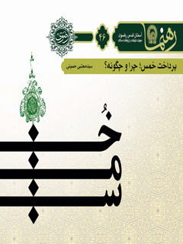

رهنما 46 پرداخت خمس چرا و چگونه


ghaemiyeh.com

فهرست مطالب
مشخصات کتاب 4
اشاره 4
پرداخت خُمس؛ چرا و چگونه؟ 7
۱. اهمیت خمس 10
۲. مصادیقِ وجوب خمس 14
۳. تاریخچۀ خمس 20
۴. فلسفه خمس 24
۵. مَئونه 30
۶. سال خمسی 32
۷. پرسش‌وپاسخِ های کاربردی و رایج 34
۷-۱ خمس درآمد زن 34
۷-۲ خمس سپرده‌گذاری 35
۷-۳ خمس سرمایه 37
۷-۴ خمس هدیه 38
۷-۵ هدیۀ غیرمُخمَّس 40
۷-۶ جایزۀ مسابقات 41
۷-۷ خمس عیدیِ دولت 42
۷-۸ خمس مهریه: آیا مهریۀ زن خمس دارد؟ 43
۷-۹ خمس ارثیه 44
۷-۱۰ خمس پس‌انداز 45
۷-۱۱ پس‌اندازِ روزِ نیاز 45
۷-۱۲ خمسِ پس‌انداز مسکن 47
۷-۱۳ اجارۀ طبقۀ مسکونی 49
۷-۱۴ خمس رهن 50
۷-۱۵ خمس وسایل زندگی 51
۷-۱۶ وسایل استفاده‌نشده 54
۷-۱۷ خمس جهیزیه 54
۷-۱۸ پول جهیزیه 56
۷-۱۹ خمس قرض‌الحسنه 58
۷-۲۰ خمس سکه 59
۷-۲۱ خمس زیورآلات 59
۷-۲۲ تهیۀ طلا با درآمد زن 60
۷-۲۳ خمس فروشِ طلا 60
۷-۲۴ خمس کتاب 62
۷-۲۵ آیا به کتاب‌هایی که برای ترم‌های آینده تهیه می‌کنیم، خمس تعلق می‌گیرد؟ 62
۷-۲۶ درصورتی‌که از کتاب موردنیازم یک سال استفاده نکنم، آیا خمس دارد یا خیر؟ 63
۷-۲۷ خمس رایانه: آیا به رایانۀ خانگی و ابزار جانبیِ آن، خمس تعلق می‌گیرد؟ 63
۷-۲۸ محل پرداخت خمس: خمس را باید به چه کسی پرداخت کنیم؟ 64
۷-۲۹ سهم سادات 66
۷-۳۰ آیا به سیّدی که بیش از مخارج سالش داشته باشد، می‌توان خمس داد؟ 67
۷-۳۱ خمس زنی از سادات 68
۷-۳۲ مبدأ سال خمسی 70
۷-۳۳ محاسبۀ خمس 71
۷-۳۴ محاسبۀ اموال غیرمخمَّس 74
۷-۳۵ خمس بدهی 75
۷-۳۶ معاشرت با تارِک خمس 76
۷-۳۷ غذای غیرمخمَّس 78

مشخصات کتاب
عنوان و نام پدیدآور : پرداخت خمس ؛ چرا و چگونه؟/ گردآورنده معاونت تبلیغات و ارتباطات اسلامی[ آستان قدس رضوی].
مشخصات نشر : مشهد: انتشارات قدس رضوی،۱۳۹۱.
مشخصات ظاهری : ۵۰ص.؛۱۱×۱۷س‌م.
فروست : رهنما.
شابک : 978-600-6543-67-3
وضعیت فهرست نویسی : فیپا
یادداشت : کتابنامه .
موضوع : خمس
شناسه افزوده : آستان قدس رضوی. معاونت تبلیغات و ارتباطات اسلامی
شناسه افزوده : موسسه انتشاراتی قدس رضوی
رده بندی کنگره : BP۱۸۸/۶/پ۴ ۱۳۹۱
رده بندی دیویی : ۲۹۷/۳۵۶
شماره کتابشناسی ملی : ۲۸۶۶۹۱۱

اشاره
تصویر

تصویر
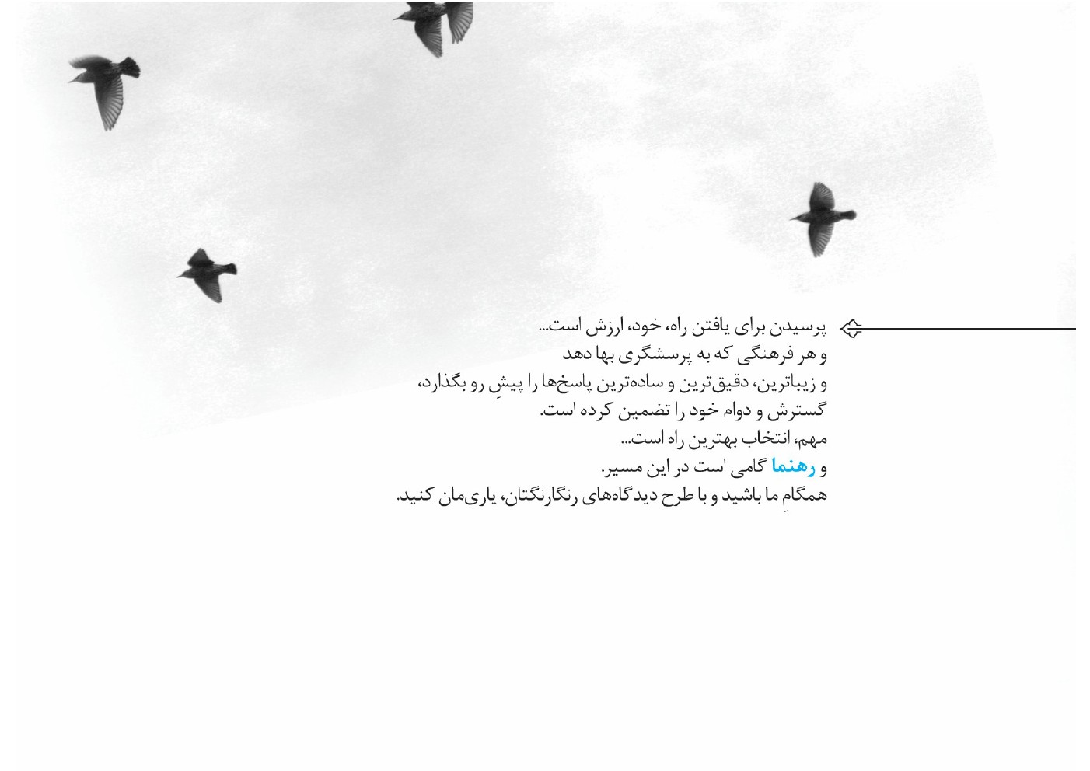

پرداخت خُمس؛ چرا و چگونه؟
تصویر

به‌ضمیمۀ پرسش‌وپاسخِ های کاربردی و رایج
1.
خمس چه جایگاهی در میان احکام اسلام دارد؟ فلسفۀ آن چیست و چرا باید آن‌را پرداخت؟
2.
مصادیق و نیز مصارف خمس کدام‌اند؟ تعریف مَئونه چیست؟ مبدأ سال خمسی را چگونه باید مشخص کرد؟
3.
پاسخ مراجع بزرگوار را به پرسش‌های رایج درباب چندوچونِ پرداخت خمس، به‌صورت منظم و موضوع‌بندی‌شده، بیان کنید.
تصویر


۱. اهمیت خمس
تصویر

خمس یکی از فرایض اسلامی و میوه‌ای از درخت ایمان است که به‌وسیلۀ اجتناب از مال‌اندوزی و تطهیر نفْسِ خود از مظاهر فریبندۀ دنیا و تزکیۀ آن از آزمندی و حرص، به‌دست می‌آید. قرآن مجید در بیان اهمیت خمس، ایمان را با آن پیوند داده است: )وَ اعلَمُوا أَنَّما غَنِمْتُمْ مِن شَی‌ءٍ فَاَنَّ لِلّه خُمُسَهُ و لِلرَّسُولِ وَ لِذِی القُرْبی وَ الیتامی وَ المساکینِ وَ ابنِ السَّبیلَ اِنْ کنتُم آمَنتُم بِاللهَ وَ ما اَنْزَلْنا عَلی عَبْدِنا یومَ الفُرقان یوْمَ التَقیَ الْجَمْعانِ وَ اللَّهُ عَلی کلِّ شَی‌ءٍ قَدیرٌ.( (= و بدانید یک‌پنجمِ غنیمت‌هایی که گرفته‌اید، برای خدا و رسول و از آنِ خویشاوندان [او] و یتیمان و بینوایان و درراه‌ماندگان است. اگر به خدا و قرآنی ایمان آورده‌اید که بر بندۀ خود (حضرت محمد) در روزِ جدایی [حق از باطل] نازل کردیم؛ همان روزی که آن دو گروه، با هم رو‌به‌رو شدند؛ و خدا بر هر چیزی
تواناست.)این آیه به «آیۀ خمس» معروف است.
خداوند متعال خمس را به پیامبر اسلام و ذریه گرامی او، به منظورِ اِکرام و احترام آنان اختصاص داده است. امام‌محمدباقر فرموده‌اند: «برای هیچ‌کس جایز نیست با مالی خرید کند که خمس به آن تعلق گرفته است؛ مگر اینکه حقّ ما را به ما برساند.»
نیز، عمران‌بن‌موسی می‌گوید که آیه خمس را بر حضرت خواندم. پس، فرمودند: «هر آنچه از آنِ خداست به پیامبر می‌رسد و هر آنچه از آنِ پیامبر شود، به ما (اهل‌بیت) خواهد رسید.» سپس، فرمودند: «خداوند ارزاق مؤمنان را در پنج قسمت به آنان ارزانی داشته است تا یکی را در راهِ خدا انفاق کنند و چهار قسمت را به حلال بخورند... این دستورها، سخت و دشوار
است و کسانی به آن عمل می‌کنند و سختی‌ها را تحمل می‌دارند که خداوند، آنان را در راه ایمان، امتحان کرده است.»

۲. مصادیقِ وجوب خمس
تصویر

در اسلام، یکی از واجبات مهم مالی، خمس است که از فروع دین و جزء عبادات شمرده می‌شود؛ ازاین‌رو، باید با قصد قُربت انجام گیرد. تمام مذاهب اسلامی، چه شیعه و چه سنّی، در اصلِ وجوب خمس اتفاق‌نظر دارند و تنها اختلاف میان آنان، مصادیق و نیز مصارف آن است: بیشترِ اهل‌سنّت بر این باورند که تنها به غنایم جنگی و گنج، خمس تعلق می‌گیرد؛اما فقیهان شیعی معتقدند که خمس در هفت چیز واجب است: ۱. غنایم جنگی؛ ۲. غوّاصی (اشیایی که با فرورفتن در آبِ دریاها، به‌دست می‌آید.)؛ ۳. گنج؛ ۴. معدن؛ ۵. سود تجارت؛ ۶. مال حلالِ مخلوط به حرام؛ ۷. زمینی که کافر ذِمّی از مسلمان بخرد. در پنج قِسم اول، فقهای شیعه اتفاق‌نظر دارند و دو قِسم اخیر، نظر مشهور آنان می‌باشد.
آنچه امروزه موضوعِ بحث و پژوهش است، خمسِ سود و درآمدِ کسب می‌باشد. آیۀ )وَ
اعْلَمُوا اَنَّما غَنِمْتُمْ مِن شَی‌ء فَاَنَّ لِلَّهِ خُمُسَهُ و لِلرَّسُولِ وَ...(به‌نظر فقیهانِ شیعی، نه‌تنها بر وجوب خمسِ غنایم جنگی دلالت می‌کند، بلکه شامل هرگونه درآمدِ کسب نیز می‌باشد. واژۀ «غنیمت» از نظر لغت، معنای گسترده‌ای دارد و به هرگونه درآمد و فایده‌ای اطلاق می‌شود که به انسان می‌رسد.غنیمت جنگی و سود تجارت، هر دو را غنیمت می‌شمرند و مشمول آیه می‌دانند. البته، هر چند شأن نزول آیه دربارۀ غنایم جنگی است، ولی این سخن، معروف است که شأن نزول، هیچ‌گاه، مخَصِّص نیست و نمی‌تواند آیه را به خود محدود کند. در تقریرات درس حضرت آیت‌الله بروجردی، چنین آمده است:
«درست است که [این] آیه دربارۀ خاص نازل شده است؛ ولی، هیچ‌گاه مورد مخَصِّص نیست و دانشمندان اهل‌سنّت هم که خمس را در غیرغنایمِ جنگی انکار کرده‌اند، در این آیه،
شأن نزول را تخصیص‌دهنده و محدودکننده ندانسته‌اند و درحالی‌که آیه در غزوۀ بدر نازل شده است، آن‌را شاملِ تمامی جنگ‌ها شمرده‌اند. اگر قرار بود مورد خاص، در آیه، مخَصِّص باشد، باید آن‌را محدود به جنگ بدر بدانند.»
گذشته از همه این‌ها، در روایت معتبری، معروف به صحیحه علی‌بن‌مهزیار، امام‌جواد غنیمت را در این آیه، به‌معنای گسترده‌ای در نظر گرفته و آن‌را به درآمدِ کسب، تفسیر کرده‌اند. در بخشی از آن آمده است: «فامّا الغنائم و الفوائد فهی واجبه علیهم فی کلّ عام، قال الله
تعالی: و اعلموا انّما غنِمتم مِن شَی‌ء فأنّ للّهِ خُمسه... .» در این حدیث، امام واژۀ «الفوائد» را در کنارِ «الغنائم» جای داده و هر دو را مصداق آیه قلمداد کرده است و تردیدی نیست که منظور از فواید، هرگونه سود و درآمدی است که به انسان می‌رسد. بنابراین، از مجموع مسائل و
قرائنِ یاد‌شده، به‌دست می‌آید که قرآن، به‌صراحت، از خمسِ درآمد، یاد و بر وجوب آن، دلالت کرده است؛ به‌ویژه آنکه حضرت جواد نیز از آن، معنای وسیعی را دریافته و برای پیروانشان تبیین و تفسیر کرده‌اند.
چنانچه کسی در تمام آنچه بیان کردیم، اِشکال کند و آیه را در خمس غنایمِ جنگی منحصر بداند، در پاسخ خواهیم گفت: به‌جز قرآن، روایات متعددی از ائمه نقل کرده‌اند که به‌خوبی، بر وجوب خمسِ درآمد، دلالت می‌کندو تمامیِ فقیهان شیعی نیز به آن‌ها استناد جسته و در کتاب‌های فقهی خود، آن‌ها را ذکر کرده‌اند.
گفتنی است که اکثر اهل‌سنّت، از سویی خمس در غیرغنایم جنگی را انکار کرده‌اند و از دیگر سوی، دسترسی به صندوق زکات را بر ساداتِ بنی‌هاشم، حرام شمرده‌اند! درحالی‌که
در بین این دسته نیز، همانندِ سایرین، یتیم و مسکین به‌چشم می‌خورد. اکنون این سؤال پیش می‌آید که فقرای سادات بنی‌هاشم، از چه بودجه‌ای اِمرارمعاش کنند؛ با این اعتقاد که جنگ در تمام دوران زندگی و در همه جوامع، نه مطلوب است و نه پابرجا و همیشگی، تا آنان بتوانند از خمس غنایم جنگی ارتزاق کنند.

۳. تاریخچۀ خمس
تصویر

تردیدی نیست که آیۀ خمس در عصر رسالت نازل شده است و پیامبر اکرم این فریضه را به‌اجرا درآورده‌اند و مسلَّم این است که حضرت رسول خمسِ غنایم جنگی را اخذ می‌کردند؛ اما خمسِ سود تجارت، بنابه ضرورت و مصالحی، تا عصر امامان به‌تأخیر افتاد. این ضرورت را شاید بتوان در چند امر خلاصه کرد:
۳-۱ خمس با زکات این تفاوت را دارد که منفعت زکات به عموم مسلمانان برمی‌گردد؛ ولی موضوع خمس به شخص پیامبر اکرم و خویشان او اختصاص دارد؛ لذا ایشان مصلحتی بر اجرای آن نمی‌دیدند.
۳-۲ در عصر رسالت، فقر عمومی بر جامعه حاکم بود و مسلمانان به‌جهتِ تنگ‌دستی، قدرت پرداختِ خمس را نداشتند. ازاین‌رو، پیامبر گرامی اسلام از بیانِ مسئله و
جمع‌آوریِ خمسِ درآمد، صرف‌نظر کردند.
۳-۳ رویکرد سیاسی مهم‌ترین عاملی بود که نگذاشت ائمۀ معصومین تا زمان امام‌باقر به‌بعد، این فریضه الهی را به‌اجرا درآورند؛ زیرا، جلب و جمع اموال از وظایف سلطان بود و هرکس با آنان رقابت می‌کرد، به‌عنوان فرد متمرِّد از قانون و مخالفِ حاکمیت و به‌اتهامِ جمع‌آوریِ سلاح و توطئه علیه رژیم، تحت‌تعقیب قرار می‌گرفت. پس از برقراریِ آزادی نسبی در عصر عباسیان، موقعیت اجتماعیِ ائمه این امکان را داد تا ایشان به‌طور غیرعلنی، خمس را از مسلمانان دریافت کنند.
۳-۴ پیامبر اسلام ازیک‌سو، به‌جهتِ ارتباطشان با غیب می‌دانستند که در آینده نه‌چندان‌دور، امر خلافت و حکومت از مسیر اصلی خود، منحرف شده و به‌دستِ نااهلان
و غاصبانِ زورگو می‌افتد و ازدیگر‌سوی، می‌دانستند که خمس «وجه الاماره» است و باید به‌دست حاکم و سلطان سپرده شود. اگر حضرت رسول وجوبِ خمس درآمدِ کسب را بیان و آشکار می‌کردند، این امر فرصتی برای حاکمانِ جوْر پیش می‌آورد تا با دستاویزِ شرعی، اموال مسلمانان را به غارت برند و بر ظلم و ستم خود بیفزایند. این پیش‌بینی و تیزبینیِ حضرت رسول باعث شد که این حکم الهی، در پرده خفا پنهان بماند.

۴. فلسفه خمس
تصویر

آنچه می‌آید، تنها بر اساس فهم ما از کتاب و سنّت است و چه‌بسا وجوب خمس، حکمت و علل بیشتری داشته باشد که از دید ما مخفی مانده است:
۴-۱ تردیدی نیست که اسلام به‌صورت یک مکتب اخلاقی یا فلسفی یا اعتقادیِ محض ظهور نکرد؛ بلکه به‌عنوان آیینی جامع که تمام نیازمندی‌های مادّی و معنوی در آن پیش‌بینی شده است، پا به‌عرصه ظهور گذاشت. ازسوی‌دیگر، این مکتب از همان عصر پیامبر اسلام با تأسیس حکومت همراه بود؛ در نتیجه، ایشان برای اداره آن، نیاز به پشتوانه مالیِ غنی و منظمی داشتند تا بتوانند در سایه تشکیل حکومت اسلامی، از بینوایان، بیماران، بی‌سرپرستان، معلولان و یتیمانِ جامعه، دست‌گیری کرده و این خلاءِ اقتصادی را پُر کنند. خداوند متعال با نزول آیات زکات، دستِ یاری و رحمت بی‌پایانش را به‌کمک نبیّ اکرم فرستاد و با واجب‌ساختنِ زکات، این نقص و کاستی را برطرف کرد. این فریضه الهی از مالیات‌هایی است که درحقیقت، جزوِ اموال عمومی جامعه اسلامی است و نیز به
غیربنی‌هاشم (غیرسادات) اختصاص دارد و لذا، مصارف آن عموماً در مواردِ یادشده است.
ولی امام در مقام رئیس حکومت نیز با هزینه‌هایی روبه‌روست که باید تأمین شود: او برای پیش‌بُرد نظام اسلامی و اداره جامعه، به بودجه فراوانی نیاز دارد. فریضه خمس برای تأمینِ این منظور، بر متمکّنانِ جامعه، واجب شده است.ازاین‌رو، در روایت، از خمس به‌عنوان «وجه الاماره» یاد کرده‌اند.
۴-۲ خداوند متعال برای حفظ کرامت و عزت پیامبر اسلام محل تأمین بودجه فقرای بنی‌هاشم و منسوبان به آن حضرت را، از خمس قرار داد و سهم آنان را قرینِ سهم خود و رسول فرمود، تا زمینه تحقیرِ آنان را از بین ببرد؛ چون ممکن است برخی مردم، در پرداخت زکات به فقیران نوعی برتری برای خود و حقارتی نسبت به گیرنده احساس کنند. درحالی‌که
تصویر

در پرداخت خمس و «وجه الاماره»، قضیه عکسِ آن است و برتری، برای گیرنده می‌باشد.
۴-۳ خمس برای تأمین بودجه هر کارِ خیری است که امام بخواهند انجام دهند و برای هر موقعیتی که ایشان صلاح بدانند، مصرف کنند.
۴-۴ خمس وسیله‌ای برای رشد و کمال انسان محسوب می‌شود: همچنان‌که هر فرد با انجام‌دادنِ هر وظیفه‌ای، مرحله‌ای از کمال را می‌پیماید، با ادای خمس به‌قصد قربت و بُریدن از دنیا نیز وظیفه‌اش را انجام داده و خود را از گناهان پاک کرده است و به‌سوی کمال، ترقّی می‌کند.
۴-۵ تحقق اِحیای دین خدا و برقراریِ حکومت اسلامی که هدف اصلیِ این مکتب است،نیاز به بودجۀ مستقل و جدای از بودجۀ زکات دارد. خمس ثروت بسیار عظیمی برای تأمین هزینه‌های یک انقلاب، برای رسیدن به حکومت عدل الهی، فراهم می‌آورد. قدرتِ موجودیت دینیِ تشیّع و زنده‌ماندنِ این مکتب در عصر حضور و غیبت، بر اساس خمس استوار بوده است و این منبع مالی، به اهل‌بیت و علما که وارثان آنان هستند، این توانایی را داد تا باوجودِ فشار و اختناق دستگاه ظلم، در راه خداوند سبحان ایستادگی کنند.

۵. مَئونه
تصویر

«مَئونه» مخارجی را گویند که در زندگی، هزینه می‌شود و شامل امور زیر است:
۵-۱ هزینه‌های زندگیِ شخصی: خوراک، پوشاک، خانۀ مسکونی، وسایل زندگی، وسیلۀ نقلیه، لوازم تحصیلی، رایانۀ خانگی، هزینۀ ازدواج و...؛
۵-۲ هدایا و بخشش‌ها: خیرات، صدقات، جوایز و...؛
۵-۳ مخارج سفر حجِ واجب و مستحب، سفر، زیارت، گردش و تفریح؛
۵-۴ حقوقی که بر عهدۀ شخص است: دیه، غرامت و کفاره.
هزینه‌های زائد بر نیاز و شأن افراد، جزء مَئونه محسوب نمی‌شود؛ بنابراین، اگر فردی بیشتر از این مقوله صرف کند، به‌گونه‌ای که عرفاً آن‌را اِسراف بشمرند، باید سرِ سال، خمس آن‌ها را بپردازد.

۶. سال خمسی
تصویر

هرگاه انسان از راه زراعت، صنعت، تجارت یا از طریق کارگری و کارمندی در مؤسسات گوناگون، درآمدی به‌دست آورد، خمس (یک‌پنجمِ) آن به امام و سادات اختصاص می‌یابد و باید آن‌را در عصر غیبت، به فقیهِ جامع‌شرایط بدهد. البته به او فرصت داده اند تا یک سال صبر کند و چنانچه در این مدت، آن درآمد را در نیازهای خود و خانواده استفاده نکند و تمام یا مقداری از آن، تا پایانِ سال زیاد بیاید، باید خمس آن مقدارِ باقی‌مانده را بپردازد. این امر در حقیقت، نوعی اِرفاق و آسان‌گیری در زندگیِ مؤمنان به‌شمار می‌رود. این فرصتِ یک‌ساله را «سال خُمسی» یا «سال مالی» گویند.

۷. پرسش‌وپاسخِ های کاربردی و رایج

۷-۱ خمس درآمد زن
تصویر
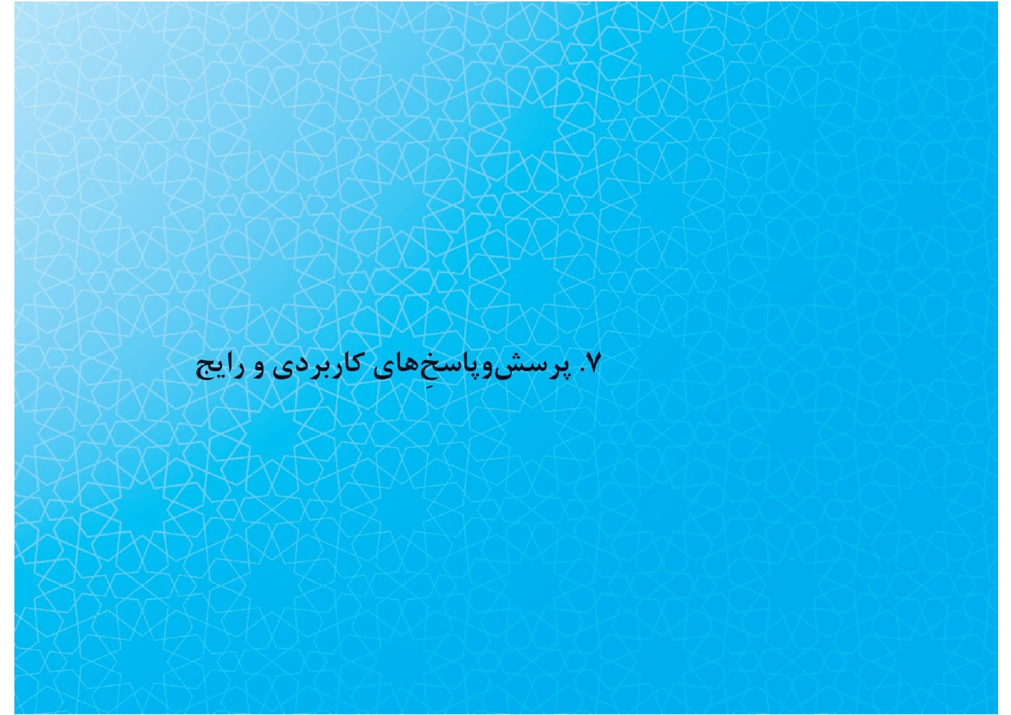
آیا به درآمدِ زنی که برای خود کسبی دارد، ولی مخارج او را شوهر می‌دهد، خمس تعلق می‌گیرد؟
همۀ مراجع: آری، باید خمسِ آن‌را بدهد؛ ولی اگر مقداری از آن‌را در نیازهای زندگی خرج کرده باشد، تنها باید خمس باقی‌مانده را بدهد.

۷-۲ خمس سپرده‌گذاری
آیا به پولی که در بانک، سپرده‌گذاری کرده‌ایم و از درآمد (سودِ) آن، ارتزاق می‌کنیم، خمس تعلق می‌گیرد؟
امام، خامنه‌ای، فاضل، سیستانی، مکارم: اگر پولِ سپرده‌گذاری از درآمدِ کسب باشد، خمس دارد. [اما درصورتی‌که] با پرداخت خمس، هرچند به‌صورت اقساط، نتواند زندگیِ
خود را اداره کند، خمس ندارد.
نوری، تبریزی، بهجت: اگر از درآمدِ کسب باشد، آن‌مقدار از پول سپرده‌گذاری که ادارۀ زندگی به آن بستگی دارد، خمس ندارد؛ ولی به مقدارِ بیش از آن، خمس تعلق می‌گیرد.
صافی، وحید: اگر پولِ سپرده‌گذاری از درآمدِ کسب باشد، خمس دارد و چنانچه شخص نمی‌تواند با پرداخت خمسِ آن، اِمرارمعاش کند، می‌تواند با حاکم شرع (مجتهد جامع‌الشرایط) دست‌گردان کند.

۷-۳ خمس سرمایه
کسی‌که با سختی، سرمایه‌ای تهیه کرده است که اگر خمسِ آن‌را بدهد، با بقیۀ آن نمی‌تواند کاری شروع کند که با آن می‌خواهد اِمرارمعاش کند، آیا باید خمسِ این سرمایه را بدهد؟
همه، به‌جز مراجع زیر: چنانچه با پرداخت خمسِ آن، هرچند به‌صورت اقساط، نمی‌تواند اِمرارمعاش کند، خمس ندارد.
صافی، وحید: خمس دارد؛ ولی می‌تواند با حاکم شرع (مجتهد جامع‌الشرایط) دست‌گردان کند.
نوری، تبریزی، بهجت: آن‌مقدار از سرمایه که ادارۀ زندگی به آن بستگی دارد، خمس
ندارد؛ ولی به‌مقدارِ بیش از آن، خمس تعلق می‌گیرد.

۷-۴ خمس هدیه
اگر پدر و مادر یا هر شخص دیگری، چیزی به انسان هدیه کنند، آیا باید خمس آن‌را داد؟
خامنه‌ای، نوری: هدیه خمس ندارد.
سیستانی، صافی: چنانچه تا سرِ سالِ خمسی زیاد بیاید، خمس دارد.
فاضل، مکارم، بهجت: چنانچه تا سرِ سالِ خمسی زیاد بیاید، بنابر احتیاط واجب، باید
تصویر
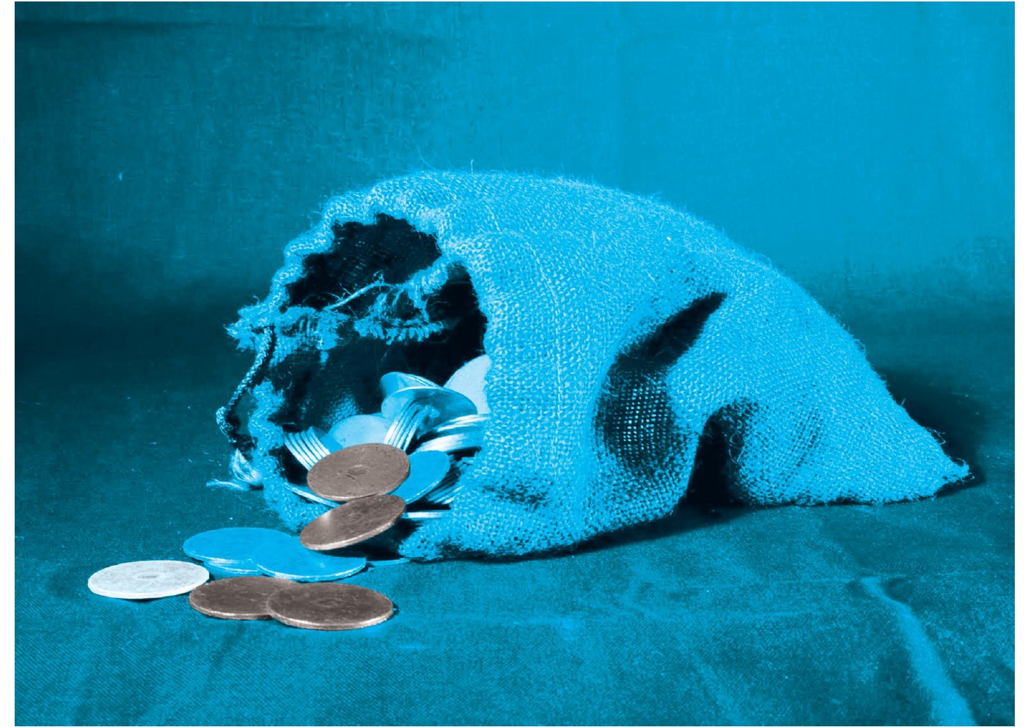
خمس آن‌را بدهد.
تبریزی، وحید: چنانچه مقدارِ آن فراوان و چشمگیر باشد و از مخارج سال زیاد بیاید، باید خمس آن‌را بدهد.

۷-۵ هدیۀ غیرمُخمَّس
کسی‌که شیعه است، ولی خمس نمی‌دهد، اگر مالی به من هدیه کند که خمسش را نداده است، آیا باید خمس آن‌را بدهم؟
همه، به‌جز سیستانی و تبریزی: بر شخصِ گیرنده واجب است که خمس آن‌را بدهد.
سیستانی، تبریزی: خمس آن بر عهدۀ بخشنده است و بر شخص گیرنده، چیزی واجب نیست.

۷-۶ جایزۀ مسابقات
آیا به جوایز مسابقات ورزشی و قرآنی و... که یک سال از آن‌ها گذشته، ولی هیچ استفاده‌ای از آن‌ها نشده است، خمس تعلق می‌گیرد؟
امام، خامنه‌ای، نوری: خمس ندارد.
فاضل، بهجت، مکارم: بنابر احتیاط‌واجب، باید خمس آن‌را بدهند.
تبریزی، وحید: اگر مالِ کم‌ارزشی باشد که نوعاً تا آخرِ سال مصرف می‌شود، خمس ندارد
و در غیراین‌صورت، خمس دارد.
صافی، سیستانی: خمس دارد.
تبصره: جوایز مسابقات، نوعی بخشش محسوب می‌شود.

۷-۷ خمس عیدیِ دولت
آیا عیدی و پاداشی که دولت به کارمندان می‌دهد و به‌صورت پول نقد یا سکۀ طلاست، خمس دارد؟
امام، خامنه‌ای، نوری: خمس ندارد.
صافی، سیستانی، تبریزی، مکارم، وحید: چنانچه تا سرِ سالِ خمسی زیاد بیاید، خمس
دارد.
بهجت، فاضل: چنانچه تا سرِ سالِ خمسی زیاد بیاید، بنابر احتیاط‌واجب، باید خمس آن‌را بدهد.
تبصره: برخی مراجع، عیدی و پاداش دولت را جزء درآمد قلمداد می‌کنند و عده‌ای، آن‌را هدیه می‌دانند.

۷-۸ خمس مهریه: آیا مهریۀ زن خمس دارد؟
همه، به‌جز بهجت: خیر.
بهجت: چنانچه از مخارج سال زیاد بیاید، بنابر احتیاط واجب خمس دارد.

۷-۹ خمس ارثیه
اگر قیمت روزِ چیزی که انسان به ارث برده است، افزایش یابد (افزایش ارزش ارث) و آن‌را بفروشد، آیا به‌مقدارِ افزوده، خمس تعلق می‌گیرد؟
امام، خامنه‌ای، تبریزی، سیستانی، نوری، بهجت، وحید: خمس ندارد.
مکارم، صافی: مقدارِ افزوده جزء درآمدِ سالِ فروش شمرده می‌شود و چنانچه تا سرِ سال زیاد بیاید، باید خمس آن‌را بدهد.
فاضل: مقدار افزوده، جزء درآمدِ سالِ فروش شمرده می‌شود و چنانچه تا سرِ سال زیاد بیاید، بنابر احتیاط، باید خمس آن‌را بدهد.

۷-۱۰ خمس پس‌انداز
آیا پولی که به‌قصد قرعه‌کشی، در حساب بانک می‌گذارند، خمس دارد؟
همه: چنانچه از درآمدِ کسب تهیه شده باشد و یک سال از آن گذشته باشد، خمس دارد.
تبصره: بر اساس نظرِ کسانی‌که معتقدند به هدیه خمس تعلق می‌گیرد، چنانچه مبلغِ پس‌اندازشده از راه هدیه به‌دست آمده باشد، باید سرِ سال، خمس آن‌را پرداخت.

۷-۱۱ پس‌اندازِ روزِ نیاز
آیا به پولی که برای خرید وسایل ضروریِ زندگی ذخیره
می‌شود، خمس تعلق می‌گیرد؟
امام، تبریزی، سیستانی، مکارم، وحید: چنانچه یک سال از آن بگذرد، خمس دارد.
صافی: اگر هم‌اکنون به آن‌وسیله نیاز دارد و تهیۀ آن بدون‌پس‌انداز در مدت چند سال ممکن نیست، خمس ندارد.
خامنه‌ای: اگر آن پول برای تهیۀ وسایل موردنیاز در آیندۀ نزدیک، مثلاً تا سه ماه پس از سالِ خمسی، پس‌انداز شده باشد و با پرداخت خمسِ آن، نتوان آن‌ها را تهیه کرد، خمس ندارد.
نوری: چنانچه بدون پس‌اندازکردن، نمی‌توانند وسایل موردنیاز خود را در آینده تهیه
کنند، خمس ندارد.
فاضل، بهجت: اگر بدون پس‌اندازکردن، نمی‌توانند وسایل موردنیازِ خود را در آینده تهیه کنند، چنانچه پس‌اندازشان کوتاه‌مدت، مثلاً تا سه سال باشد، خمس ندارد.
تبصره: چنانچه در آینده، با پس‌انداز خود لوازم موردنیاز خویش را تهیه نکند، باید خمس آن‌را بدهد.

۷-۱۲ خمسِ پس‌انداز مسکن
آیا به پولی که برای گرفتنِ وام مسکن، در بانک گذاشته می‌شود و چندین سال از آن می‌گذرد، خمس تعلق می‌گیرد؟
امام، خامنه‌ای، سیستانی، تبریزی، مکارم، وحید: آری، خمس دارد.
فاضل، بهجت، نوری: اگر برای تهیۀ خانۀ موردنیاز، راهی جز این ندارد، به پولِ پس‌اندازشده خمس تعلق نمی‌گیرد.
صافی: اگر خانۀ مسکونی درحال‌حاضر، موردنیازِ او و در شأنش باشد و راهی جز طریق مذکور ندارد، به آن خمس تعلق نمی‌گیرد.
تبصره: مراجعی که معتقدند پول مزبور خمس ندارد، فرموده‌اند که چنانچه این پول در آینده، صَرفِ خرید منزل نشود، خمس آن‌را باید داد.

۷-۱۳ اجارۀ طبقۀ مسکونی
خانه‌ای دوطبقه تهیه و بیش از یک سال، در هر دو طبقه زندگی کرده‌ایم؛ یعنی به هر دو طبقۀ آن نیاز داشته‌ایم. اکنون، تصمیم گرفته‌ایم به‌طورموقت، یک طبقۀ آن‌را برای ادارۀ زندگی اجاره بدهیم. آیا به این طبقه، سرِ سال، خمس تعلق می‌گیرد؟
مشهور: به اصل طبقۀ خانه، خمس تعلق نمی‌گیرد؛ ولی به پول اجاره، چنانچه تا سرِ سالِ خمسی زیاد بیاید، خمس تعلق می‌گیرد.
تبصره: باید توجه داشت که در سؤال مذکور، طبقۀ خانه هنوز از مَئونه‌بودن خارج نشده است؛ هرچند به‌طور موقت، از آن استفاده نمی‌کنند. ازاین‌رو، به آن، خمس تعلق نمی‌گیرد.

۷-۱۴ خمس رهن
آیا به پولی که از درآمدِ کسب تهیه کرده‌اند و به‌عنوان رهن، به صاحب‌خانه می‌پردازند، خمس تعلق می‌گیرد؟
امام، سیستانی: خمس دارد و هر زمان دریافت شد یا دریافت آن ممکن باشد، باید فوراً خمس آن‌را بپردازد.
مکارم، صافی: پول رهن جزء مَئونه است و خمس ندارد؛ ولی اگر آن‌را بازپَس گرفت و نیازی به آن نداشت، بنابر احتیاط، باید خمس آن‌را بپردازد.
بهجت، تبریزی، فاضل، وحید: چنانچه بدون پول رهن، نیاز مسکنِ او تأمین نمی‌شود، خمس ندارد و هر زمان آن‌را بازپَس گرفت و نیازی به آن نداشت و از مخارج سال، زیاد
آمد، خمس دارد.
نوری: اگر نتواند خانه را از راه دیگری اجاره کند، به مبلغ مذکور خمس تعلق نمی‌گیرد.
خامنه‌ای: هنگامی‌که برای این منظور نیاز دارد، پرداخت خمسِ آن واجب نیست؛ ولی هر زمان آن‌را بازپَس گرفت، باید خمس آن‌را بدهد؛ مگر آنکه برای اجاره در جای دیگر، به آن نیاز داشته باشد.
تبصره: فرض مسئله جایی است که رهن خانه به‌صورت معاملۀ شرعی انجام گرفته است و اگر رهن بدون‌اجاره باشد، معاملۀ رَبَوی محسوب می‌شود؛ درنتیجه، به‌اتفاق همۀ مراجع تقلید، به پول این رهن، خمس تعلق می‌گیرد.

۷-۱۵ خمس وسایل زندگی
اگر انسان به چیزی نیاز دارد و آن‌را از درآمد، تهیه کند و بعد، نیازش برطرف شود، آیا خمس به آن تعلق می‌گیرد؟
الف: اگر قبل از سال خمس از آن بی نیاز شود:
1.
خمس دارد: امام، گلپایگانی، فاضل، نوری، زنجانی.
2.
خمس دارد: (بنابر احتیاط واجب): بهجت، صافی، سیستانی، اراکی.
3.
خمس ندارد: خوئی، تبریزی، وحید، مکارم، رهبری.
ب:
بعد از سال خمس:
1.
خمس دارد: زنجانی.
2.
خمس دارد: (بنابر احتیاط واجب): بهجت، اراکی، امام.
تصویر

3.
خمس ندارد: خوئی، فاضل، تبریزی، وحید، مکارم، صافی، سیستانی.
⁽¹⁾

۷-۱۶ وسایل استفاده‌نشده
به‌جهت نیاز، وسایلی خریده‌ام؛ ولی با اینکه بیش از یک سال از خرید آن‌ها می‌گذرد، هیچ استفاده‌ای از آن‌ها نکرده‌ام. آیا به این‌ها، خمس تعلق می‌گیرد؟
اگر از اموالی است که با استفاده کردن از آن،مثل خوراکی ها اگر در سر سال خمسی اضافه بیاید باید خمس آنها را بدهد.
و اگر از اموالی است که عین آنها باقی می ماند مانند ظروف و البسه و... خمس آنها واجب نیست. (اجماع)

۷-۱۷ خمس جهیزیه
خانوادۀ دختر قادر به خرید یک‌مرتبه‌ایِ جهیزیۀ موردنیازِ خود
نیست؛ اگر از درآمد کسب، به‌تدریج، وسایلی به‌این‌جهت بخرد، آیا مشمول خمس می‌شود؟
امام، خامنه‌ای، سیستانی، نوری، فاضل، وحید: چنانچه در بین سال، از درآمدِ آن سال تهیه کرده و از شأنش بیشتر نباشد، واینکه نتواند به صورت یک جا تهیه کند وتهیه تدریجی جهیزیه متعارف آن شهر باشد وعدم تهیه تدریجی هم برای او عیب ومنافی با شان باشد خمس ندارد.
صافی، بهجت: اگر جهیزیه را در زمانی‌که دختر در معرض (سنّ) ازدواج است تهیه کنند، خمس ندارد.
مکارم: چنانچه تهیۀ جهیزیه از پیش، در میان مردم رایج باشد و به‌صورت هزینۀ معمولی
درآید یا اگر تهیه نکنند، عیب محسوب می‌شود، خمس ندارد.
تبریزی: آنچه در سالِ ازدواج تهیه کرده‌اند، خمس ندارد و آنچه در سال‌های قبل تهیه کرده‌اند، بنابر احتیاط واجب، باید خمس آن‌را بدهد. اگر اموالی را قبل از بلوغ دختر به او بخشیده‌اند، پرداختِ خمس آن بر دختر واجب نیست.

۷-۱۸ پول جهیزیه
پس از گذشت سالِ خمسی، آیا به پول کسب که برای تهیۀ جهیزیه ذخیره کرده‌ایم، به‌گونه‌ای که قادر به تهیۀ آن به‌صورت یک‌جا نیستیم، خمس تعلق می‌گیرد؟
امام، تبریزی، صافی، سیستانی، مکارم، وحید: آری، خمس دارد.
نوری: خمس ندارد.
فاضل: اگر برای تهیه جهیزیه مورد نیاز ودر حد شأن را که راهی غیر از این نداشته باشید ودر موقع نیاز نتوانید تهیه کنید در این صورت خمس به آن تعلق نمی گیرد.
بهجت: چنانچه پس‌انداز، کوتاه‌مدت، مثلاً تا سه سال باشد، خمس ندارد.
خامنه‌ای: اگر برای تهیۀ جهیزیه در آیندۀ نزدیک، مثلاً تا دو سه ماه پس از سالِ خمسی،
پس‌انداز کرده‌اند و با پرداخت خمسِ آن، نتوانند آن وسایل را تهیه کنند، خمس ندارد.

۷-۱۹ خمس قرض‌الحسنه
به پولی که از درآمدِ کسب تهیه کرده و به‌عنوان قرض‌الحسنه، به دیگری داده‌ایم، آیا خمس تعلق می‌گیرد؟
همه: چنانچه سرِ سالِ خمسی، دریافتِ آن بدون‌زحمت ممکن باشد، باید خمس آن‌را بپردازد و در غیراین‌صورت، هر زمان دریافت کرد، باید فوراً خمس آن‌را بدهد.

۷-۲۰ خمس سکه
آیا به سکۀ بهارآزادی، خمس تعلق می‌گیرد؟
همه: اگر از درآمد کسب تهیه شده است و از مخارجِ سال، زیاد بیاید، خمس‌دارد.
تبصرۀ ۱: سکۀ بهارآزادی را جزء مَئونه (هزینۀ معمول زندگی) به‌حساب نمی‌آورند؛ ازاین‌رو، سرِ سال، به آن خمس تعلق می‌گیرد.
تبصرۀ ۲: بنابر نظر مراجعی که معتقدند هدیه خمس دارد، چنانچه سکۀ بهارآزادی به فرد هدیه شود و از مخارج سال، زیاد بیاید، خمس دارد.

۷-۲۱ خمس زیورآلات
آیا به طلا و زیورآلاتِ زنانه که شوهر از درآمدِ خود برای همسرش تهیه می‌کند، خمس تعلق می‌گیرد؟
همه: اگر به‌مقدار متعارف و مناسبِ شأن او باشد، خمس ندارد.

۷-۲۲ تهیۀ طلا با درآمد زن
خانمی از حقوق خود طلا و زیورآلاتی خریده است که همیشه خود را با آن زینت می‌کند. شوهرش پولی ندارد که زن بتواند در این زمینه صَرف کند. آیا دادنِ خمسِ این‌گونه خریدها، بر زن لازم است؟
همه: اگر به‌مقدار متعارف و مناسب شأن او باشد، خمس ندارد.

۷-۲۳ خمس فروشِ طلا
همسرم برایم طلا و زیورآلاتی تهیه کرده و آن‌را به من بخشیده است؛ ولی پس از چند سال استفاده، آن‌را فروخته‌ام. آیا به پول آن، خمس تعلق می‌گیرد؟
، خامنه‌ای، مکارم، تبریزی، ،: پول فروش آن، درهرحال، خمس ندارد.
امام فاضل،:: اگر بعد از سال خمسی از آن بی نیاز شده است خمس ندارد.
سیستانی، صافی، نوری: مقدار تفاوت ارزش خرید و ارزش فروش، جزء درآمد سال شمرده می‌شود و چنانچه تا سرِ سالِ خمسی زیاد بیاید، خمس دارد.
بهجت : پول فروش آن از فواید سال فروش است که در صورت باقی ماندن تا سر سال خمس دارد .

۷-۲۴ خمس کتاب
آیا به کتاب، خمس تعلق می‌گیرد؟
همه: چنانچه کتاب موردنیاز و در شأن شخص باشد، خمس ندارد.

۷-۲۵ آیا به کتاب‌هایی که برای ترم‌های آینده تهیه می‌کنیم، خمس تعلق می‌گیرد؟
امام، خامنه‌ای: اگر داشتنِ آن‌ها موردنیاز و در شأن شخص باشد، خمس ندارد.
فاضل، بهجت،: آری؛ خمس دارد؛ مگر آنکه نتوانید در سال آینده تهیه کنید که دراین‌صورت، خمس ندارد.
تبریزی، مکارم، صافی، وحید: آری؛ خمس دارد.

۷-۲۶ درصورتی‌که از کتاب موردنیازم یک سال استفاده نکنم، آیا خمس دارد یا خیر؟
مشهور: چنانچه در معرض استفاده و در شأن شخص باشد، خمس ندارد؛ هرچند به‌طور اتفاقی، یک سال از آن استفاده نکند.

۷-۲۷ خمس رایانه: آیا به رایانۀ خانگی و ابزار جانبیِ آن، خمس تعلق می‌گیرد؟
همه: چنانچه به رایانه و ابراز جنبیِ آن نیاز باشد و در شأن شخص باشد، خمس ندارد.

۷-۲۸ محل پرداخت خمس: خمس را باید به چه کسی پرداخت کنیم؟
امام: باید به مرجع‌تقلید خود یا مجتهدی بپردازد که مانند او از نظر کمیّت و کیفیت، به مصرف می‌رساند و نیز می‌تواند در جایی مصرف کند که مرجع‌تقلیدش اجازه می‌دهد.
خامنه‌ای: باید خمس را به ولیّ امر مسلمین یا وکیل او بدهد و اگر به فتوای مرجع‌تقلید خود نیز عمل کند، موجب برائت‌ذمّه می‌شود.
فاضل، نوری، مکارم، بهجت، وحید: سهم امام را باید به مرجع‌تقلید خود یا مجتهدی
بپردازد که مانند او از نظر کمیّت و کیفیت، به مصرف می‌رساند و نیز می‌تواند در جایی مصرف کند که مرجع‌تقلیدش اجازه می‌دهد و سهم سادات را بنابر احتیاط واجب، باید به مرجع‌تقلید خود یا با اجازۀ او، به سادات بدهد.
تبریزی: باید سهم امام را به مرجع‌تقلید خود بدهد یا به مصرفی برساند که او اجازه می‌دهد و چنانچه بخواهد به مجتهد دیگری بدهد، بنابر احتیاط واجب، باید از مرجع‌تقلید خود اجازه بگیرد و سهم سادات را می‌توان به خودِ آنان داد.
سیستانی: سهم امام را باید به مرجع‌تقلید خود بدهد یا به مصرفی برساند که او اجازه می‌دهد و احتیاط واجب آن است که او، مرجع اَعلَم و آگاه بر جهات عامّه باشد و سهم سادات
را می‌توان به خودِ آنان داد.
صافی: سهم امام را باید به مرجع‌تقلید خود یا مجتهدی بپردازد که مانند او از نظر کمیّت و کیفیت، به مصرف می‌رساند و نیز می‌تواند در جایی مصرف کند که مرجع‌تقلیدش اجازه می‌دهد و سهم سادات را می‌توان به خود آنان داد.
تبصره: خمس را در هنگام مصرف، دو قسمت می‌کنند: نصف آن، سهم امام و نصف دیگر، سهم سادات است. آیات عظام سیستانی، تبریزی و صافی در پرداخت سهم سادات، اجازۀ مجتهد را لازم نمی‌دانند.

۷-۲۹ سهم سادات
مردی که همسر و فرزندانش سیّد هستند، آیا می‌تواند سهم سادات
را به خانوادۀ خود بدهد تا به مصرف مخارج خود که بر عهدۀ مرد است، مثل خوراک و پوشاک، برسانند؟
همه، به‌جز مکارم، خامنه‌ای، وحید: بنابر احتیاط واجب، جایز نیست.
مکارم، خامنه‌ای، وحید: جایز نیست.

۷-۳۰ آیا به سیّدی که بیش از مخارج سالش داشته باشد، می‌توان خمس داد؟
همه: خیر؛ در سهم سادات، فقر شرط است.

۷-۳۱ خمس زنی از سادات
زن سیّده‌ای که فقیر است و شوهرش قادر به ادارۀ زندگی او نیست، آیا می‌توان به او سهم سادات داد؟
امام، خامنه‌ای: بدون اجازۀ حاکم شرع (مجتهد جامع‌الشرایط) جایز نیست.
بهجت، فاضل، مکارم، نوری، وحید: بنابر احتیاط واجب، باید با اجازۀ حاکم شرع (مجتهد جامع‌الشرایط) انجام گیرد.
تبریزی، سیستانی، صافی: آری؛ جایز است.
تصویر


۷-۳۲ مبدأ سال خمسی
شخص از چه زمانی باید سال خمسی داشته باشد؟
امام، خامنه‌ای، فاضل، بهجت، صافی: آغاز سال خمسی برای کسانی‌که درآمد تدریجیِ روزانه دارند، مانند تاجر و کاسب، از وقتی است که شروع به‌کار می‌کنند و برای کارمند و کارگر، اولین درآمد و حقوق آنان است و برای کشاورز و مانند آن، از اولین محصولی است که برداشت می‌کند و چنانچه از مخارج سال زیاد آمد، باید خمس آن‌را بپردازد.
مکارم، نوری، تبریزی: آغاز سال خمسی برای هر کسی، اولین درآمدِ اوست و چنانچه از مخارج سال، زیاد آمد، باید خمس آن‌را بپردازد.
سیستانی: شخصی که شغل دارد راس سال شروع به کار است وکسی که شغل ندارد
ودرآمد تدریجی دارد راس سال حصول ربح است .
وحید: کسی که کاسب است وحرفه ای دارد مبدآ سالش ظهور ربح است وهمچنین برای کسی که شغلی ندارد.

۷-۳۳ محاسبۀ خمس
راه محاسبۀ خمس را بیان کنید.
کشاورزان، کارمندان، کارگران، کاسب‌ها و همۀ کسانی‌که درآمدِ کسب دارند، واجب است برای خود حساب سالِ خمسی داشته باشند و برای محاسبۀ خمس، به این صورت عمل کنند:
هنگامی‌که از دریافت اولین درآمدیک سال گذشت، آن‌روز وقت حساب سال است. هرچه از مَئونه که استفاده می‌شود و عینِ آن از بین می‌رود، مانند خوراکی‌ها، مواد شوینده، وسایل تحصیلی مثل دفتر و خودکار و غیر آن‌ها، چنانچه تا آخرِ سال خمسی زیاد بیاید و در بازار، ارزشی داشته باشد، باید خمس (یک‌پنجمِ) آن‌را به قیمتِ روز بپردازند و چیزهایی از مَئونه که موردنیاز انسان است و با استفاده، عینِ آن از بین نمی‌رود، مانند وسیلۀ نقلیه و وسایل زندگی مثل فرش، یخچال و... هر چند سال هم بر آن‌ها بگذرد، خمس به آن‌ها تعلق نمی‌گیرد.
مثال: کارمندی در پایان خردادِ۱۳۸۰، اولین حقوق خود را دریافت می‌کند. حساب سالِ خمسیِ او، پایان خرداد۱۳۸۱ است. در این تاریخ، ۱۰کیلو برنج، ۵کیلو لپّه، پنج عدد تاید
و مبلغ۵۰ هزارتومان، زیاد آمده است. او می‌تواند یک‌پنجمِ عینِ هر یک از اجناس بالا را جدا کرده و بابتِ خمس بپردازد و جایز است قیمت آن‌را به‌روز حساب کند و یک‌پنجمِ آن‌را به‌صورت پول نقد بدهد.
تبصرۀ ۱: کسی‌که شغل ندارد، اگر اتفاقاً معامله‌ای کند و سودی ببرد، بعد از آنکه یک سال از زمانی بگذرد که فایده بُرده است، باید خمس مقداری را بدهد که از خرجِ سالش زیاد آمده است.
تبصرۀ ۲: دربارۀ خمسِ بعضی درآمدها، مانند حقوق خانوادۀ شهدا، هدیۀ جایزۀ بانکی و... میان مراجع‌تقلید اختلاف‌نظر است که در خمس هدیه، به آن‌ها پرداختیم.
تبصرۀ ۳: شخص می‌تواند در بین سال نیز، هر وقت حقوقی به دستش آمد، خمس آن‌را
بدهد و لازم نیست یک سال صبر کند.

۷-۳۴ محاسبۀ اموال غیرمخمَّس
کسی‌که درآمدِ کسب دارد، ولی تا به‌حال، خمس نمی‌داده است و اکنون می‌خواهد خودش محاسبه کند و خمس اموالش را بپردازد، باید چگونه عمل کند؟
همه: اگر از درآمدِ خود، چیزی خریده است که به آن احتیاج ندارد و یک سال از خریدِ آن گذشته باشد، باید خمس آن‌را بدهد. اما اگر اثاث خانه و چیزهای دیگری مطابق با شأنِ خود خریده است که به آن‌ها نیاز دارد، دراین‌صورت، چنانچه بداند آن‌ها را در بین سالی خریده است که در آن سال، فایده بُرده است، لازم نیست خمس آن‌را بدهد و اگر نداند که در بین سال یا بعد از تمام‌شدنِ سال بوده است، بنابر احتیاط واجب، باید با حاکم شرع (مجتهد جامع‌الشرایط) یا نمایندۀ او مصالحه کند؛ بدین‌صورت که تمام اموال مشکوک خود
را محاسبه می‌کند و حاکم شرع، بدهیِ خمسیِ او را به‌مقداری تخمین می‌زند و با او مصالحه می‌کند و با پرداخت آن، تمام اموالش پاک می‌شود.

۷-۳۵ خمس بدهی
کسی‌که برای نیازهای زندگی، مبلغی قرض کرده و در آن راه صَرف کرده است، آیا می‌تواند سرِ سالِ خمسی، مبلغ بدهی را از درآمدِ سال کم کند؟
امام، مکارم، نوری، سیستانی: اگر برای نیاز سالِ جاری قرض کند، می‌تواند به‌مقدارِ بدهی، کسر کند؛ ولی اگر بدهیِ او برای نیاز سال‌های گذشته‌اش باشد، کسرکردنِ آن جایز نیست؛ بلکه می‌تواند قرض خود را از درآمد بپردازد تا به‌مقدار آن، خمس تعلق نگیرد.
تبریزی، وحید: اگر بدهی خود را تا پیش از سرِ سال نپردازد، نمی‌تواند از درآمد سال کم کند؛ مگر آنکه قرض بعد از به‌دست‌آوردنِ منفعت بوده باشد.
فاضل، بهجت، خامنه‌ای، صافی: آری؛ خمس تعلق می‌گیرد و جایز نیست مقدار بدهیِ خود را از درآمد کم کند؛ بلکه می‌تواند قرضِ خود را از درآمد بپردازد تا به‌مقدار آن، خمس تعلق نگیرد.

۷-۳۶ معاشرت با تارِک خمس
رفت‌وآمد با خانواده‌ای که خمس پرداخت نمی‌کند، چه حکمی دارد؟
همه، به‌جز سیستانی، تبریزی، وحید: معاشرت با آنان اشکال ندارد و اگر یقین نداشته باشد که به غذای آن‌ها، خمس تعلق گرفته است، خوردن آن نیز جایز است و چنانچه احتمال تأثیر بدهد، آنان را ارشاد کند.
سیستانی، تبریزی: معاشرت با آنان اشکال ندارد و می‌تواند از غذای آن‌ها استفاده کند و چنانچه احتمال تأثیر بدهد، آنان را ارشاد کند.
وحید: معاشرت با آنان اشکال ندارد و اگر یقین نداشته باشد به غذای آن‌ها خمس تعلق گرفته است و شک دارد، بنابر احتیاط واجب، خوردن آن جایز نیست.

۷-۳۷ غذای غیرمخمَّس
غذایی که در مهمانی می‌خوریم و خمس آن‌را نداده‌اند، چه حکمی دارد؟
همه، به‌جز سیستانی و تبریزی: خوردن آن، پیش از پرداخت خمسِ آن یا بدون‌اجازۀ حاکم شرع (مجتهد جامع‌الشرایط)، جایز نیست.
سیستانی، تبریزی: خوردن آن برای میهمان اشکال ندارد؛ ولی صاحب‌خانه ضامنِ خمس است.
تبصره: آیت‌الله مکارم در کتاب استفتائاتِ خود، اجازه داده‌اند که در غذای غیرمخمَّس تصرّف کنیم و خمس آن‌را به ساداتِ نیازمند بپردازیم.
تصویر
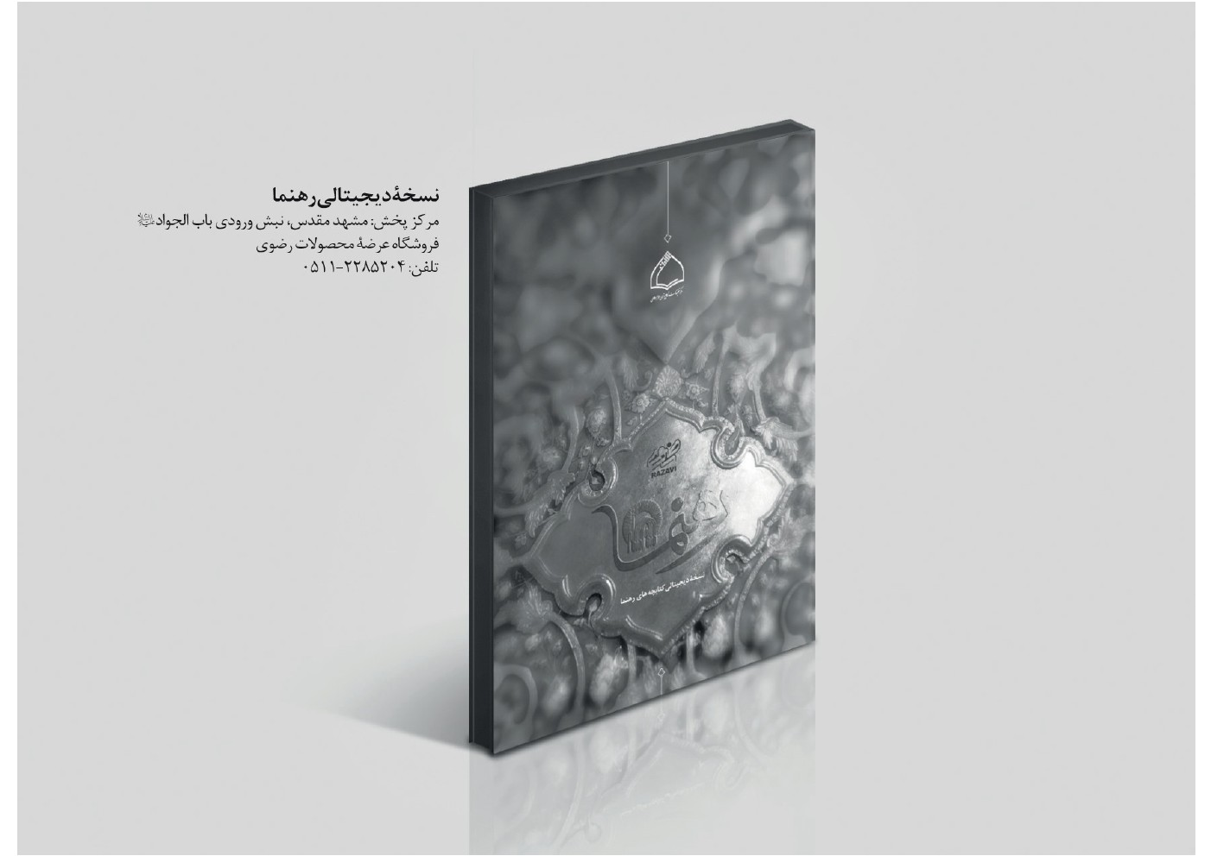

ghaemiyeh.com

۱. انفال/۲۱.
۲. «لا یحلّ لاحد ان یشتری من الخمس شیئاً حتی یصل الینا حقّنا»، وسائل‌الشیعه، ج۶، باب۱، ح۴.
. «ما کان للّه فهو لرسوله و ما کان لرسوله فهو لنا ثم کان و الله لقد یسّر الله علی المؤمنین ارزاقهم بخمسة دراهم قبلوا لربّهم واحداً و اکلوا اربعه احلاّء ثم قال هذا من حدیثنا صعب مستصعب لایعمل به و لایصبر علی الاّ ممتحن قلبه للایمان»، همان، ابواب «ما یجبُ فیهِ الخُمس»، باب۱، ح۶.
. ر.ک: محمدجواد مغنیه، الفقه علی المذاهب الخمسه، ص۱۸۶؛ سیدابوالقاسم خویی، مستند العروة الوثقی، کتاب الخمس، ص۱۹۷.
. متن کامل آیه را، با ترجمه، در پرسش ۱ ذکر کردیم.
. ر.ک: مجمع البحرین، لسان‌العرب، تاج العروس، مادۀ «غنم».
. زبدة المقال، ص۵.
. وسائل الشیعه، ج۶، باب۸، ابواب «ما یجبُ فیهِ الخُمس»، ح۵.
. ر.ک: وسائل الشیعه، ابواب «ما یجبُ فیهِ الخُمس» و ابواب الانفال.
. مستند العروة الوثقی، کتاب الخمس، ص۳۴۳.
. سیدابوالقاسم خویی، مستند العروة الوثقی، کتاب الخمس، ص۱۹۶.
. محمدتقی مدرسی، احکام الخمس، ص۱۶.
. سیدمحمود هاشمی‌شاهرودی، کتاب الخمس، ج۲، ص۴۵.
. ناصر مکارم‌شیرازی، یک صد و هشتاد پرسش و پاسخ، ص۴۲۳تا۴۲۵ و تعلیقات علی العروة، کتاب الخمس، ص۳۹۲.
. ر.ک: وسائل‌الشیعه، ج۶، کتاب‌الخمس، باب۲، ح۱۲.
. ر.ک: وسائل الشیعه، ج۶، ابواب قسمه الخمس، باب۱، ح۴و۸.
. «فما کان للّه فهو لرسوله یضعه، حیث شاء.» (= آنچه خاص خداست، برای پیامبر اسلام است؛ هر جا صلاح بداند قرار می‌دهد.»، همان، ابواب الانفال، باب۱، ح۱۲.
. در مکاتبه امام‌رضا به یکی از یارانش آمده است: «ان اخراجه (خمس) مفتاح رزقکم و تمحیص ذنوبکم.» (= پرداخت خمس کلید جلب روزی و وسیله آمرزش گناهان است.»، همان، ابواب الانفال، باب۳، ح۲.
. در همان مکاتبه، آمده است: «اِنّ الخمسَ عونُنا علی دیننا.» (= خمس کمک ما در برقراریِ دین خداست.)، همان، ابواب الانفال، باب۳، ح۲.
. العروة الوثقی، ج۲، کتاب الخمس، م۶۱.
. العروة الوثقی، ج۲، م۷۲.
۲۲. توضیح‌المسائل مراجع، م۱۷۵۷؛ نوری، توضیح‌المسائل، م۱۷۵۳؛ العروة الوثقی، ج۲، م۸۳؛ خامنه‌ای، اجوبة، س۹۹۷؛ دفتر: وحید.
. العروة الوثقی، ج۲، م۵۹؛ مسائل، ج۱، س۷۰۸؛ مکارم، استفتائات، ج۲، س۵۴۳؛ سیستانی، منهاج الصالحین م 1219 ۱۲۱۳؛ دفتر: خامنه‌ای.
. نوری، استفتائات، ج۱، س۲۷۱؛ تبریزی، تعلیقه، م۳۲؛ تبریزی، استفتائات، س۹۴۸؛ بهجت، توضیح‌المسائل، م۱۴۰۱.
. دفتر: صافی، وحید.
. امام، استفتائات، ج۱، س۳۵؛ مکارم، استفتائات، ج۲، س۵۴۳؛ فاضل، جامع‌المسائل، ج۱، س۷۶۵؛ سیستانی، منهاج الصالحین، ج۱، م۱۲۱۹؛ سیستانی، المسائل المنتخبه، م۵۸۸؛ دفتر: خامنه‌ای.
. دفتر: صافی، وحید.
. نوری، استفتائات، ج۱، س۲۷۱؛ بهجت، توضیح المسائل، م۱۴۰۱؛ تبریزی، التعلیقه علی منهاج الصالحین، کتاب الخمس، م۳۲.
. توضیح‌المسائل مراجع، م۱۷۵۳؛ خامنه‌ای، اجوبة، س۸۵۰؛ نوری، توضیح‌المسائل، م۱۷۴۹.
. توضیح‌المسائل مراجع، م۱۷۵۳.
. همان، م۱۷۵۳.
. همان، م۱۷۵۳؛ وحید، توضیح‌المسائل، م۱۷۶۱.
. توضیح المسائل مراجع، ج۲، م۱۷۶۳؛ بهجت، وسیلة النجاة، ج۱، م۱۴۲۲.
. توضیح المسائل مراجع، ج۲، م۱۷۶۳.
. خامنه‌ای، اجوبة، س۸۵۱؛ نوری، استفتائات، ج۲، س۳۵۵؛ دفتر: امام.
. فاضل، العروة الوثقی مع تعلیقات، ج۲، کتاب الخمس، السابع؛ مکارم، استفتائات، ج۲، س۵۳۴؛ بهجت، توضیح‌المسائل، م۱۳۷۷.
. تبریزی، استفتائات، س۸۱۹؛ وحید، توضیح‌المسائل، م۱۷۶۱.
. سیستانی، منهاج الصالحین، کتاب الخمس، السابع؛ صافی، جامع‌الاحکام، ج۱، س‌۶۳۱.
. امام، استفتائات، ج۱، س۱۹۱؛ خامنه‌ای، اجوبة، س۸۶۲؛ دفتر: نوری.
. تبریزی، استفتائات، س۸۲۹؛ سیستانی، منهاج الصالحین، کتاب الخمس، السابع؛ دفتر: مکارم؛ وحید.
. دفتر: بهجت، فاضل.
. توضیح‌المسائل مراجع، م۱۷۵۴؛ نوری، توضیح‌المسائل، م۱۷۵۰؛ خامنه‌ای، اجوبة، س۸۶۱؛ وحید، توضیح‌المسائل، م۱۷۶۲.
. بهجت، توضیح‌المسائل، م۱۳۷۸.
. امام، استفتائات، ج۱، س۸۷؛ تبریزی، استفتائات، س۹۶۷؛ خامنه‌ای، اجوبة، س۸۵۸؛ نوری، استفتائات، ج۲، س۳۶۰؛ وحید، توضیح‌المسائل، م۱۷۷۸؛ بهجت، وسیلة النجاة، م۱۳۸۰.
. صافی، جامع‌الاحکام، ج۱، س۶۸۴؛ مکارم، توضیح‌المسائل، م۱۴۹۲.
. فاضل، جامع‌المسائل، ج۱، س۸۵۹.
. توضیح‌المسائل مراجع، م۱۷۵۲؛ نوری، توضیح‌المسائل، م۱۷۴۸؛ وحید، توضیح‌المسائل، م۱۷۶۰؛ خامنه‌ای، اجوبة، س۹۵۴.
. امام، استفتائات، ج۱، س۲۴؛ تبریزی، استفتائات، س۸۵۶؛ سیستانی، sistani.org، خمس، ش۸؛ مکارم، استفتائات، ج۲، س۵۱۶؛ دفتر: وحید.
. صافی، جامع‌الاحکام، ج۱، س۷۳۸.
. خامنه‌ای، اجوبة، س 988
. نوری، استفتائات، ج۲، س۳۳۰.
. فاضل، جامع‌المسائل، ج۱، س۷۴۸؛ بهجت، توضیح‌المسائل، م۱۳۹۱.
. مکارم، استفتائات، ج۲، س۵۳۳؛ تبریزی، استفتائات، س۸۸۹؛ خامنه‌ای، اجوبه، س۹۰۸؛ سیستانی، sistani.org، خمس، ش۱۰؛ دفتر: امام، وحید.
. فاضل، جامع‌المسائل، ج۱، س۶۷۷؛ بهجت، توضیح‌المسائل، م۱۳۹۱؛ نوری، استفتائات، ج۲، س۳۲۸.
. صافی، جامع‌الاحکام، ج۱، س۷۰۶.
. صافی، جامع‌الاحکام، ج۱، س۷۱۵و۷۴۰؛ خامنه‌ای، اجوبة، سم88ا تبریزی، استفتائات، س۸۲۶و۸۸۸؛ مکارم، توضیح‌المسائل، م۱۵۰۷؛ نوری، استفتائات، ج۱، س۲۶۷؛ فاضل، جامع‌المسائل، ج۱، س۷۰۲؛ بهجت، توضیح‌المسائل، م۱۳۷۶؛
. امام، استفتائات، ج۱، س۱۱۶؛ فاضل، جامع‌المسائل، ج۱، س۶۸۷؛ دفتر: سیستانی.
. مکارم، استفتائات، ج۲، س۵۲۴ و توضیح‌المسائل، م۵۰۶؛ صافی، جامع‌الاحکام، ج۱، س۷۰۷.
. بهجت، توضیح‌المسائل، م۱۳۹۶؛ تبریزی، استفتائات ج2، س760وفاضل، جامع المسائل، ج1س687.
. نوری، استفتائات، ج۲، س۳۴۴.
. خامنه‌ای، اجوبة، س۸۹۷ و۹۴۵.
. العروة الوثقی، کتاب خمس، م 67.
. توضیح‌المسائل مراجع، م۱۷۷۷؛ خامنه‌ای، اجوبة، س۹۰۵و۹۱۷؛ نوری، توضیح‌المسائل، م۱۷۷۳؛ وحید، توضیح‌المسائل، م۱۷۸۵.
. صافی، جامع‌الاحکام، ج۱، س۷۴۸؛ بهجت، استفتائات، ج3، س3498.
. مکارم، استفتائات، ج۲، س۵۴۸؛ توضیح‌المسائل، مراجع، م۷۷۷.
. تبریزی، توضیح‌المسائل، م۱۷۸۶ و استفتائات، س۸۲۲.
. امام، استفتائات، ج۱، س۲۵؛ تبریزی، استفتائات، س۸۳۶و۸۹۱؛ صافی، جامع‌الاحکام، ج‌۱، س۷۴۸؛ مکارم، استفتائات، ج۲، س۵۱۶؛ وحید، توضیح‌المسائل، م۱۷۸۳؛ سیستانی، sistani.org، خمس، ش۸.
. نوری، استفتائات، ج۲، س۳۸۰.
. جامع المسائل، ج1، س746.
. بهجت، توضیح‌المسائل، س۳۹۱.
. خامنه‌ای، اجوبة، س۸۶۰ و۹۸۷.
. امام، استفتائات، ج۱، س۹۶؛ فاضل، جامع‌المسائل، ج۱، س۸۳۳؛ مکارم، استفتائات، ج۱، س۳۱۹؛ بهجت، توضیح‌المسائل، م۱۳۷۹؛ سیستانی، منهاج الصالحین، ج۱، م۱۲۵۱؛ نوری، استفتائات، ج۲، س۳۷۲؛ تبریزی، استفتائات، س۹۴۶؛ خامنه‌ای، اجوبة، س۸۷۰؛ صافی، جامع‌الاحکام، ج۱، س۶۲۱؛ دفتر: وحید.
. فاضل، جامع‌المسائل، ج۱، س۶۴۹؛ العروة الوثقی، ج۲، م۱؛ صافی، جامع‌الاحکام، ج۱، س۶۲۸؛ خامنه‌ای، اجوبة، س۹۵۲.
. العروة الوثقی، ج۱، م۶۱؛ خامنه‌ای،اجوبة، س۹۰۰؛ توضیح‌المسائل مراجع، م۱۷۷۵؛ وحید، توضیح‌المسائل، م۱۷۸۳.
. العروة الوثقی، ج۲، م۸۳؛ توضیح‌المسائل مراجع، م۱۷۵۷؛ خامنه‌ای، اجوبة، س۹۹۸؛ وحید، توضیح‌المسائل، م۱۷۸۳.
. خامنه‌ای، اجوبة، سوال 889 ه، مکارم، استفتائات، ج۱، س۳۱۴؛ تبریزی، استفتائات، س۸۴۱؛ وحید، توضیح‌المسائل، م۱۷۷۸.
. امام وفاضل، حاشیۀ عروة، م67.
. توضیح‌المسائل مراجع، م۱۷۷۰و۱۷۸۱؛ صافی، جامع‌الاحکام، ج۱، س۶۲۵؛ نوری، توضیح‌المسائل، م۱۷۶۶ و استفتائات، ج۲، س۳۵۹.
. استفتائات، بهجت، ج3، س3427.۸۴.
. العروة الوثقی، ج۲، م۶۱؛ خامنه‌ای، اجوبة، س۸۹۹.
. امام، استفتائات، ج۱، س۸۹؛ خامنه‌ای، اجوبة، سوال 900.
. فاضل، جامع‌المسائل، ج۱، س۷۴۸؛ بهجت، توضیح‌المسائل، م۱۳۹۱.
. تبریزی، استفتائات، س۸۰۵؛ مکارم، توضیح‌المسائل، م۱۵۰۷؛ صافی، جامع‌الاحکام، ح۱، س۷۳۸و۷۴۴؛ وحید، توضیح‌المسائل، م۱۷۸۳.
. امام، استفتائات، ج۱، س۹۱؛ خامنه‌ای، اجوبه، س۸۹۹؛ فاضل، جامع‌المسائل، ج۱، س۷۳۴؛ تبریزی، استفتائات، س۸۸۸؛ نوری، استفتائات، ج۱، س۲۶۷؛ صافی، جامع‌الاحکام، ج۱، س۷۰۴؛ مکارم، توضیح‌المسائل، م۱۵۰۷؛ بهجت، توضیح‌المسائل، م۱۳۷۶.
. العروة الوثقی، م۶۱؛ خامنه‌ای، اجوبة، س۸۹۹.
. توضیح‌المسائل، مراجع، م۱۸۳۴.
. خامنه‌ای، اجوبة، س۱۰۰۴و۱۰۰۲.
. توضیح‌المسائل مراجع، م۱۸۳۴؛ نوری، توضیح‌المسائل، م۱۸۳۰؛ وحید، توضیح‌المسائل، م۱۸۴۳.
. توضیح‌المسائل مراجع، م۱۸۳۴.
. همان.
. همان.
. توضیح‌المسائل مراجع، م۱۸۴۱و۱۸۴۲؛ نوری، توضیح‌المسائل، م۱۸۳۷و۱۸۳۸؛ العروة الوثقی، ج۲، قسمة الخمس، م۵.
. توضیح‌المسائل مراجع، م۱۸۴۱و۱۸۴۲؛ خامنه‌ای، اجوبة، س۱۰۲۱؛ وحید، توضیح‌المسائل، م۱۸۵۰.
. توضیح‌المسائل مراجع، م۱۸۳۴؛ نوری، توضیح‌المسائل، م۱۸۳۰؛ خامنه‌ای، اجوبة، س۱۰۲۰؛ وحید، توضیح‌المسائل، م۱۸۴۳.
. توضیح‌المسائل مراجع، ۱۸۳۴؛ خامنه‌ای، اجوبة، س۱۰۱۷.
. توضیح‌المسائل مراجع، م۱۸۳۴؛ مکارم، استفتائات، ج۱، س۳۵۵؛ نوری، توضیح‌المسائل، م۱۸۳۰و۱۸۳۹؛ وحید، توضیح‌المسائل، م۱۸۴۳و۱۸۵۲.
. توضیح‌المسائل، مراجع، م۱۸۳۴.
. امام، استفتائات، ج۱، س۱۳۵؛ خامنه‌ای، اجوبة، س۹۹۵؛ فاضل، جامع‌المسائل، ج۱، س۸۰۶و۸۱۴؛ بهجت، وسیله النجاة، م۱۳۸۲؛ صافی، توضیح‌المسائل، م۱۷۷۴ و جامع‌الاحکام، ج۱، س۶۰۸.
. نوری، استفتائات، ج۲، س۳۱۰؛ تبریزی، التعلیقه علی منهاج الصالحین، م۱۲۱۸؛ مکارم، توضیح‌المسائل، م۱۴۸۶.
. سیستانی، مسائل منتخبه، م604.
. منهاج الصالحین، م1218.
. البته در آغاز سال خمسی، میان مراجع اختلاف‌نظر است. (ر.ک: زمان، سال خمسی.)
. العروة الوثقی، ج۲، باب‌الخمس، م۶۷.
. توضیح‌المسائل مراجع، م۱۷۶۵؛ نوری، توضیح‌المسائل، م۱۷۶۱؛ وحید، توضیح‌المسائل، م۱۷۷۳.
. توضیح‌المسائل مراجع، م۱۷۹۷؛ وحید، توضیح‌المسائل، م۱۸۰۶؛ نوری، توضیح‌المسائل، م۱۷۹۳؛ خامنه‌ای، اجوبة، س۹۳۴و۹۲۷.
. توضیح‌المسائل مراجع، م۱۷۸۶و۱۷۸۷؛ نوری، توضیح‌المسائل، م۱۷۸۳و۱۷۸۲.
. تبریزی، توضیح‌المسائل، م۱۷۹۵؛ وحید، توضیح‌المسائل، م۱۷۹۴.
. توضیح‌المسائل مراجع، م۱۷۸۶، ۱۷۸۷؛ بهجت، توضیح‌المسائل، م۱۴۰۶و۱۴۰۷؛ خامنه‌ای، اجوبة، س۸۶۴؛ صافی، توضیح‌المسائل، م۱۷۹۵و۱۷۹۶.
. توضیح‌المسائل مراجع، م۱۷۹۵؛ نوری، توضیح‌المسائل، م۱۷۹۱؛ بهجت، توضیح‌المسائل، م۱۴۰۸؛ خامنه‌ای،اجوبة، س۹۳۲و۹۳۳.
. توضیح‌المسائل مراجع، م۱۷۹۵.
. وحید، توضیح‌المسائل، م۱۸۰۳.
. توضیح‌المسائل مراجع، م۱۷۹۵؛ نوری، توضیح‌المسائل، م۱۷۹۱؛ خامنه‌ای، اجوبة، س۹۳۰و۹۲۸؛ ۱۸۰۳؛ بهجت، استفتائات، ج3، س3742 است.
. توضیح‌المسائل مراجع، م۱۷۶۳و۱۷۹۵.
. استفتائات، ج۲، س۵۷۵.

